nelua-api
Prueba de carga en staging: 10.000 peticiones por segundo
Cómo se probó, qué métricas salieron y cómo se dio por cumplido el objetivo
Dato | Valor
Fecha | 9 de octubre de 2026
Ambiente | staging (AWS us-east-2, EKS Auto Mode)
Versión probada | 4b0a2a3 (imagen arm64 desplegada por el pipeline)
Herramienta | k6 2.3.0, 4 generadores dentro del clúster
Autor | Juan Londoño

1. Resumen
El reto pide que la API soporte un pico de 10.000 peticiones por segundo. Para comprobarlo en una infraestructura real desplegué el ambiente de staging con el mismo código de producción y le apliqué una carga creciente hasta 10.000 RPS, sostenida durante tres minutos, recorriendo el camino completo de un cliente: DNS, WAF, balanceador y pods.
Resultado: la API atendió las 2.727.636 peticiones de la prueba sin un solo error, con una latencia p95 de 5,2 ms vista por el cliente, cuando el objetivo era 300 ms. El autoescalado pasó de 3 a 24 pods y de 2 a 5 nodos sin intervención manual, y se estabilizó en 57 % de CPU, justo debajo del objetivo de 60 % configurado en el HPA.

Criterio de aceptación | Umbral | Resultado | ¿Cumple?
Tráfico sostenido | 10.000 RPS durante la meseta | 9.999,9 RPS de promedio durante 3 min | Sí
Errores | Menos de 1 % | 0 % (0 de 2.727.636); 0 respuestas 5xx en el ALB | Sí
Latencia (SLO) | p95 menor a 300 ms | p95 5,2 ms (k6) y entre 2,4 y 3,5 ms por minuto (ALB) | Sí
Escalado automático | El HPA agrega pods sin intervención | De 3 a 24 pods en unos 3 minutos; de 2 a 5 nodos | Sí
Tabla 1. Los criterios se fijaron antes de correr la prueba; los umbrales de latencia y errores son los mismos que tiene configurados k6 (thresholds) y el SLO documentado en docs/decisiones.md.

2. Objetivo y criterios de aceptación
El objetivo no era solo "aguantar" 10.000 RPS, sino demostrar las piezas de la arquitectura que lo hacen posible. Por eso definí cuatro criterios antes de la prueba:
- Volumen. Llegar a 10.000 RPS y sostenerlos, no un pico de unos segundos.
- Errores. Menos de 1 % de peticiones fallidas. Es el umbral http_req_failed de k6.
- Latencia. p95 por debajo de 300 ms, que es el SLO de latencia de la API. k6 además exige p99 por debajo de 800 ms.
- Elasticidad. El clúster debe crecer solo: el HPA agrega pods al subir la CPU y EKS Auto Mode agrega nodos cuando los pods no caben.
La medición se hace desde dos lugares independientes: k6 (lo que ve el cliente) y CloudWatch del ALB (lo que ve AWS). Si los dos coinciden, el resultado no depende de la herramienta de prueba.

3. Escenario de la prueba

3.1 Qué se probó
La API se despliega en EKS con un patrón de foto en memoria: un recolector consulta GitHub, Kubernetes y AWS Budgets y guarda el resultado en DynamoDB; cada pod de la API relee esa foto cada 5 segundos y responde todas las peticiones desde memoria. Ninguna petición de cliente toca DynamoDB ni las fuentes externas, así que la carga sobre ellas no cambia aunque el tráfico se multiplique.
Componente | Configuración durante la prueba
Entrada | Route 53 → AWS WAF → Application Load Balancer (HTTPS) → pods
Pods de la API | FastAPI + uvicorn, 1 proceso por pod. Solicitud de 0,5 vCPU, límite de 1 vCPU
Autoescalado (HPA) | Mínimo 3, máximo 30 réplicas (valores de producción), objetivo 60 % de CPU. Sube hasta 100 % de pods cada 15 s
Nodos | EKS Auto Mode, Graviton (arm64), Spot con respaldo On-Demand, repartidos en 3 zonas
Autenticación | API key en el encabezado X-API-Key, la misma que usa cualquier cliente
Tabla 2. En staging el HPA va normalmente de 2 a 4 réplicas; el script de prueba lo sube a los valores de producción (api/chart/values-loadtest.yaml) para medir la misma capacidad sin encender producción.

3.2 Cómo se generó la carga
Usé k6 con el ejecutor ramping-arrival-rate: k6 mantiene las peticiones por segundo pedidas aunque la API responda más lento, como pasa con tráfico real. La carga se repartió en 4 pods generadores dentro del mismo clúster, cada uno con 2.500 RPS, para no depender del ancho de banda de mi computador. Los generadores salen a internet por el NAT y entran por la URL pública, así que la prueba recorre el mismo camino que un cliente externo.
Fase | Duración | RPS totales
Escalón 1 | 1 min | de 1.000 a 2.500
Escalón 2 | 1 min | de 2.500 a 5.000
Escalón 3 | 1 min | de 5.000 a 10.000
Meseta | 3 min | 10.000 sostenidos
Bajada | 30 s | de 10.000 a 0
Tabla 3. Versión corta de la prueba (RAMP=1m HOLD=3m), enfocada en mostrar el escalado y la meseta de 10.000 RPS. La versión completa usa escalones de 2 minutos y 5 de meseta.
Cada generador repite una mezcla parecida al uso real: 40 % /v1/deployments, 35 % /v1/repos/{owner}/{repo}/deploys, 15 % /deploys/stats, 5 % /v1/budget y 5 % /v1/repos. Todas son respuestas reales servidas desde memoria, con la API key en cada petición.

3.3 Una excepción temporal en el WAF
El WAF tiene un límite contra abuso de 2.000 peticiones por IP cada 5 minutos. Como los 4 generadores salen por el mismo NAT Gateway, para el WAF son 10.000 RPS desde una sola IP, exactamente lo que el límite debe bloquear. Para la prueba activé load_test_mode en staging, que agrega la IP pública del NAT a una lista de excepción del límite. La API sigue abierta a cualquier IP con su credencial; la excepción solo quita el límite de velocidad para esa IP mientras dura la prueba.

4. Ejecución

4.1 Intento 1: el WAF bloqueó la prueba
El primer intento corrió sin que la excepción del WAF estuviera aplicada (el cambio no se había subido al repositorio). A los pocos segundos la regla de límite bloqueó la IP del NAT: a la API solo llegaron unos 550 RPS durante un minuto y después nada. CloudWatch registró hasta 600.000 peticiones bloqueadas por minuto, es decir, los 10.000 RPS que enviaban los generadores.
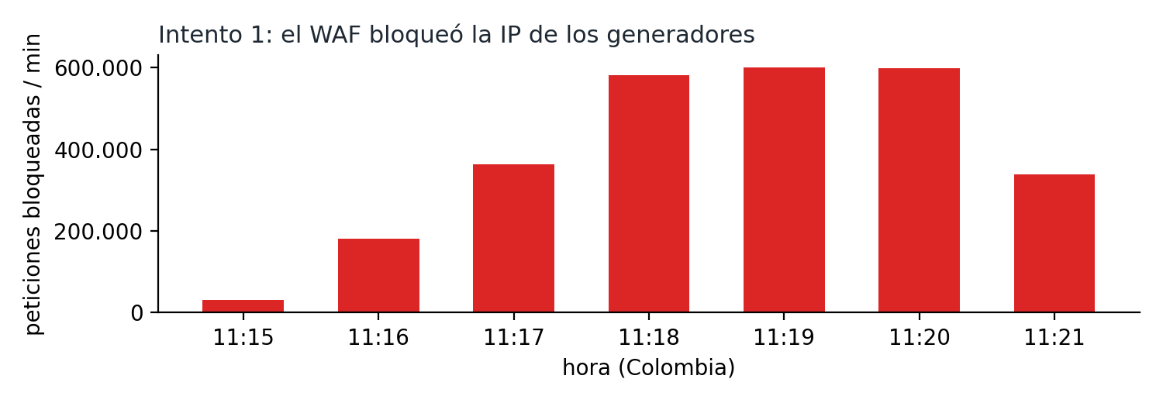
Figura 1. Peticiones bloqueadas por el WAF por minuto en el primer intento (métrica BlockedRequests de CloudWatch).
Lo dejo documentado porque es una evidencia útil: el rate limit del WAF funciona y protege a la API de una sola fuente que intenta enviar 10.000 RPS, sin que la petición llegue a consumir capacidad de los pods.

4.2 Intento 2: la prueba completa
Con la excepción aplicada por el pipeline de infraestructura (verificada con aws wafv2 get-ip-set) relancé la prueba a las 11:40 (hora de Colombia). Durante la ejecución se registró el estado del HPA, los pods y los nodos cada 15 segundos, y se guardó la salida de los 4 generadores de k6. Al terminar se descargaron las métricas del ALB desde CloudWatch.

5. Resultados

5.1 Tráfico: 10.000 RPS sostenidos
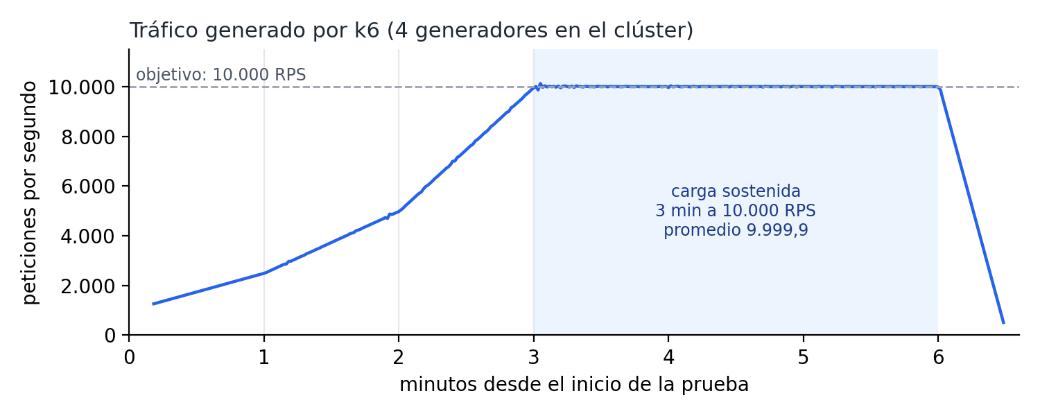
Figura 2. RPS totales calculados a partir del progreso de los 4 generadores de k6. Durante la meseta el promedio fue 9.999,9 RPS (mínimo 9.952, máximo 10.033).
CloudWatch del ALB contó 2.727.636 peticiones, exactamente las mismas que reportaron los generadores (681.882 + 681.928 + 681.870 + 681.956). En los dos minutos completos de meseta el ALB recibió 600.022 y 599.992 peticiones, es decir 10.000 RPS medidos por AWS.
Minuto | Peticiones | RPS promedio | p50 | p95 | p99 | 5xx
11:40 | 21.253 | 354 | 1,1 ms | 535,7 ms | 736,9 ms | 0
11:41 | 136.636 | 2.277 | 1,1 ms | 2,4 ms | 5,3 ms | 0
11:42 | 280.247 | 4.671 | 1,2 ms | 2,9 ms | 12,2 ms | 0
11:43 | 530.180 | 8.836 | 1,4 ms | 3,5 ms | 17,3 ms | 0
11:44 | 600.022 | 10.000 | 1,3 ms | 2,8 ms | 5,1 ms | 0
11:45 | 599.992 | 10.000 | 1,2 ms | 2,5 ms | 4,0 ms | 0
11:46 | 539.396 | 8.990 | 1,2 ms | 2,4 ms | 3,7 ms | 0
11:47 | 19.910 | 332 | 1,0 ms | 1,8 ms | 2,2 ms | 0
Tabla 4. Métricas por minuto del ALB en CloudWatch (RequestCount, TargetResponseTime y errores 5xx del destino y del propio ALB). No hubo ninguna respuesta 5xx.

5.2 Latencia y errores vistos por el cliente
Métrica (k6, suma de los 4 generadores) | Valor
Peticiones totales | 2.727.636
Peticiones fallidas (http_req_failed) | 0 (0,00 %)
Respuestas 200 (check "responde 200") | 100 %
Latencia mediana (p50) | 3,5 ms
Latencia p90 | 4,6 ms
Latencia p95 | 5,2 ms
Latencia p99 | entre 10,3 y 10,5 ms según el generador
Latencia máxima | 811 ms (en el arranque de la prueba)
Iteraciones no enviadas (dropped_iterations) | 2.360 (0,09 %): falta de usuarios virtuales en el generador, no errores de la API
Thresholds de k6 (p95 < 300 ms, p99 < 800 ms, errores < 1 %, checks > 99 %) | Todos cumplidos en los 4 generadores
Tabla 5. Resumen de k6. La latencia que mide k6 incluye la red desde el generador, el WAF y el ALB; la del ALB (Tabla 4) es solo el tiempo de respuesta de los pods.
La latencia máxima de 811 ms y el p99 del primer minuto en el ALB (737 ms con muy pocas peticiones) corresponden al arranque: conexiones TLS nuevas y pods recién creados que reciben su primera petición. Desde que la carga se establece, el p99 del ALB se mantiene por debajo de 18 ms incluso mientras el HPA estaba agregando pods.

5.3 Escalado automático
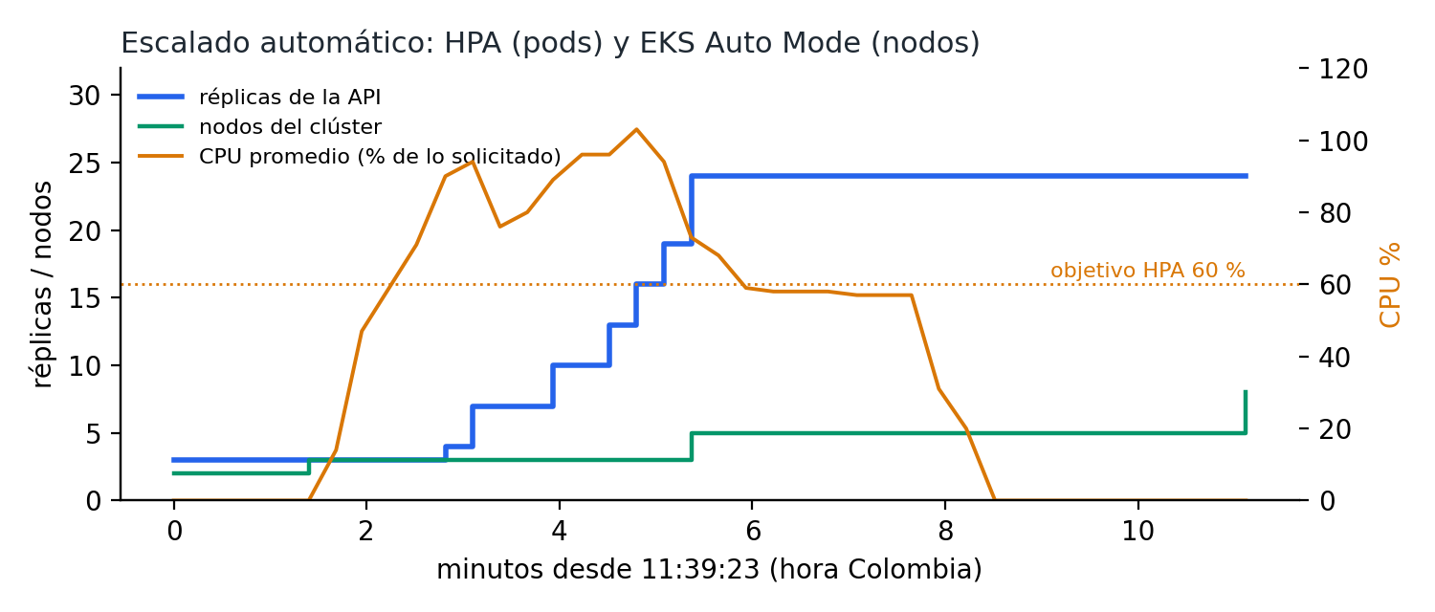
Figura 3. Réplicas de la API, nodos y CPU promedio de los pods, registrados cada 15 segundos durante la prueba.
Hora | Evento del HPA | Motivo
11:41:40 | 3 → 4 réplicas | CPU por encima del 60 %
11:41:55 | 4 → 5 | CPU por encima del 60 %
11:42:10 | 5 → 7 | CPU por encima del 60 %
11:42:55 | 7 → 10 | CPU por encima del 60 %
11:43:25 | 10 → 13 | CPU por encima del 60 %
11:43:40 | 13 → 16 | CPU por encima del 60 %
11:43:55 | 16 → 19 | CPU por encima del 60 %
11:44:10 | 19 → 24 | CPU por encima del 60 %
Tabla 6. Eventos SuccessfulRescale del HPA (kubectl describe hpa). Las horas se calcularon a partir de la antigüedad de cada evento, con unos segundos de margen.
- Reacción: la CPU empezó a subir a las 11:41:04 y el HPA pidió el primer pod a las 11:41:40, unos 35 segundos después. De 3 a 24 réplicas tardó unos 2 minutos y medio.
- Estabilización: con 24 pods la CPU promedio quedó en 57 %, justo debajo del objetivo de 60 %, y el HPA dejó de escalar. No llegó al máximo de 30.
- Nodos: EKS Auto Mode pasó de 2 a 5 nodos: uno al arrancar los generadores de k6 y dos más cuando los pods nuevos de la API ya no cabían. Todos fueron Graviton Spot (c8gn, c9g, c7gd) repartidos en las tres zonas.
- Sin errores durante el escalado: mientras los pods existentes llegaban a 100 % de su CPU solicitada, el límite de 1 vCPU les dio margen para seguir respondiendo hasta que llegaban los nuevos.

5.4 Capturas de Grafana
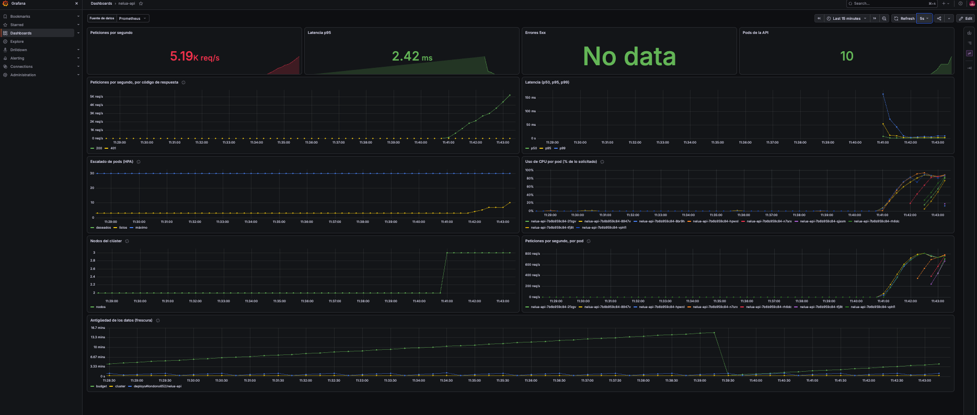
Figura 4. Durante el escalón de subida: 5.190 RPS, p95 de 2,4 ms y 10 pods, con la CPU por pod llegando al 100 % de lo solicitado.
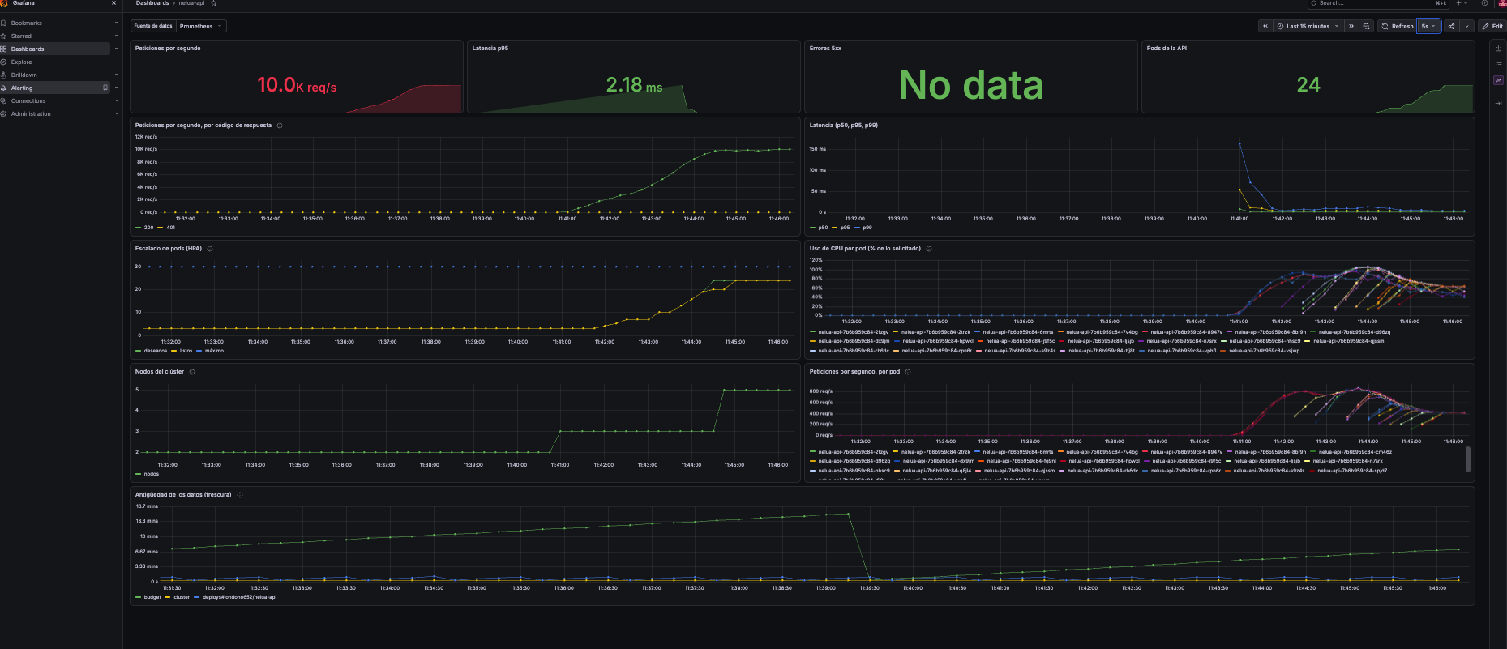
Figura 5. En la meseta: 10.000 RPS, p95 de 2,2 ms, 24 pods y 5 nodos. El panel de errores 5xx no tiene datos porque no hubo ninguno.

6. Análisis

6.1 Capacidad por pod
Con 10.000 RPS repartidos en 24 pods, cada pod atendió unas 417 peticiones por segundo usando el 57 % de la CPU que solicita (0,5 vCPU), o sea unos 0,29 vCPU. Eso da una capacidad de aproximadamente 1.450 RPS por vCPU con un solo proceso de Python, gracias a que cada respuesta sale de memoria sin consultar nada.
Escenario | Pods necesarios | Comentario
10.000 RPS al 60 % de CPU (objetivo del HPA) | 24 | Lo que se observó en la prueba
10.000 RPS con el máximo de producción | 30 | Deja un 25 % de margen sobre lo medido
Mínimo de producción (3 pods) | ~1.250 RPS | Lo que se atiende sin escalar, al 60 % de CPU
Tabla 7. Dimensionamiento a partir de los datos medidos.

6.2 Velocidad de reacción
El clúster tardó unos 2 minutos y medio en pasar de 3 a 24 pods. En esta prueba la carga subía en escalones de 1 minuto y la latencia nunca se degradó, pero un pico que llegue de golpe a 10.000 RPS encontraría solo los pods mínimos durante ese tiempo. Por eso, si el pico es predecible, conviene subir el mínimo de réplicas antes (escalado programado); si no lo es, mantener un mínimo más alto en producción. Las dos opciones son parámetros, no cambios de arquitectura.

6.3 Lo que no se movió
Durante la prueba, DynamoDB, GitHub y la API de Kubernetes recibieron la misma carga que en reposo: el recolector siguió consultando cada 15 y 60 segundos, y cada pod leyó DynamoDB cada 5 segundos. El panel de frescura de Grafana muestra que las fotos siguieron renovándose con normalidad. Esa es la decisión de diseño que permite escalar la API sin trasladar el tráfico a las fuentes.

7. Limitaciones
- Duración corta. La meseta duró 3 minutos. Muestra que el sistema llega y se sostiene en 10.000 RPS, pero no detecta problemas que aparecen con horas de carga, como fugas de memoria.
- Generadores en la misma región. La latencia medida no incluye la red de un cliente real desde otro lugar; refleja la capacidad de la plataforma, no la experiencia de un usuario remoto.
- Excepción del WAF. Para la prueba se quitó el límite por IP a la IP de los generadores. Con tráfico real de muchos clientes el límite no interviene; con pocos consumidores detrás de la misma IP habría que contar por API key (custom keys del WAF), como está documentado.
- Staging con un solo NAT. Producción usa un NAT por zona; para el tráfico de entrada, que es lo que se probó, no cambia el resultado.
- Escalones de 1 minuto. Es la versión corta de la prueba. La versión completa (escalones de 2 minutos y 5 de meseta) está en el repositorio y se ejecuta con el mismo comando.

8. Conclusión
La prueba cumple los cuatro criterios de aceptación. La API sostuvo 10.000 RPS reales, medidos de forma independiente por k6 y por el ALB, sin errores y con una latencia p95 de 5,2 ms, sesenta veces por debajo del SLO. El autoescalado respondió solo, de 3 a 24 pods y de 2 a 5 nodos, y se estabilizó cerca del objetivo de CPU sin llegar al máximo, lo que confirma que los 30 pods de producción dejan margen.
Además, el primer intento dejó evidencia de que el WAF bloquea una fuente que intenta enviar ese volumen desde una sola IP, que es la otra mitad de soportar un pico: aceptar el tráfico legítimo y frenar el abuso.

Anexo: cómo reproducir la prueba
1. Activar la excepción del WAF en staging: load_test_mode = true en iac/stacks/platform/envs/staging.tfvars y aplicar con el pipeline de infraestructura.
2. Lanzar la prueba desde una terminal con acceso al clúster:
RAMP=1m HOLD=3m bash cicd/load-tests/run-in-cluster.sh staging
3. Seguirla con kubectl get hpa,pods -n nelua-api -w y el dashboard nelua-api de Grafana.
4. Al terminar, devolver staging a su tamaño normal y desactivar load_test_mode, o apagar el ambiente con el workflow ops-down.
Archivos de evidencia (carpeta evidencia/): k6.log, escalado.log, alb-*.json, hpa.txt, nodos.txt, waf-bloqueos-intento1.txt y las capturas de Grafana.

